MainActivity
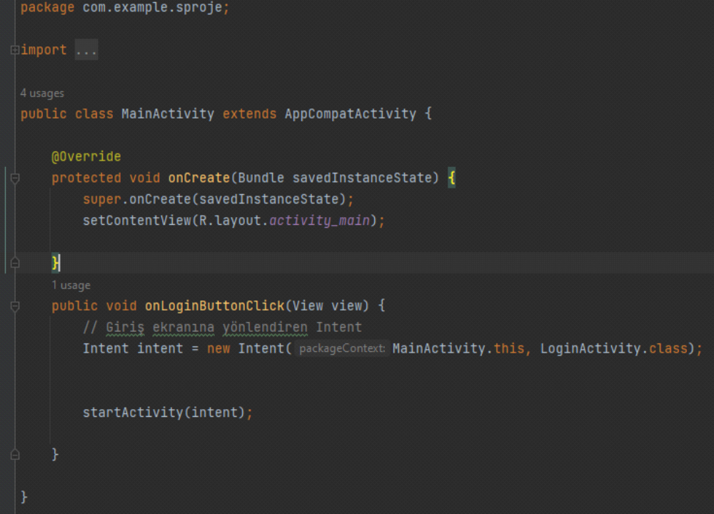



Login
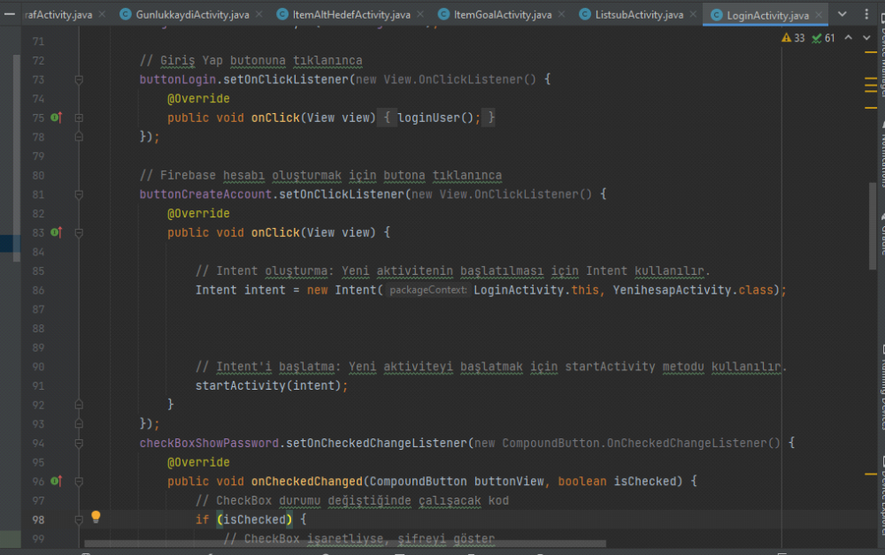
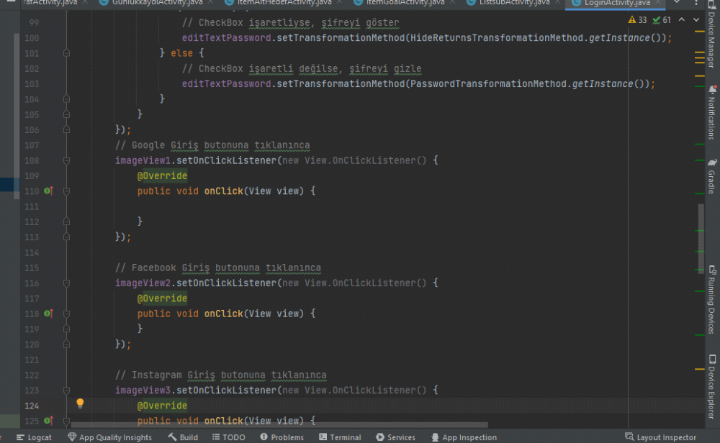

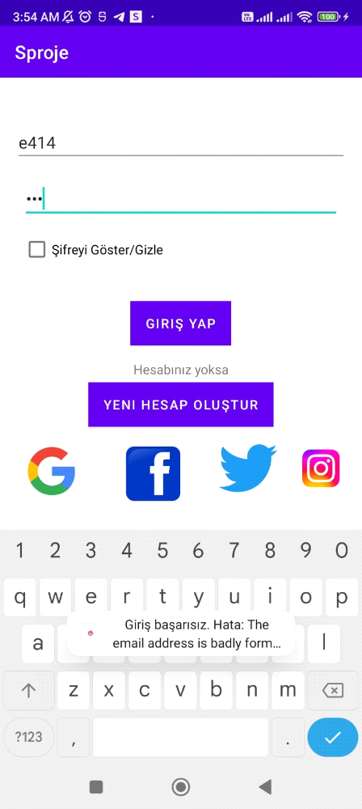

TodolistActivity
kullanıcıların hedeflerini kategoriye göre filtreleyip görüntüleyebilmelerine olanak tanıyan, aynı zamanda yeni hedefler ekleyip mevcutları güncelleyebilecekleri bir "TodolistActivity" içermektedir. Firebase üzerinde hedef verilerini depolar
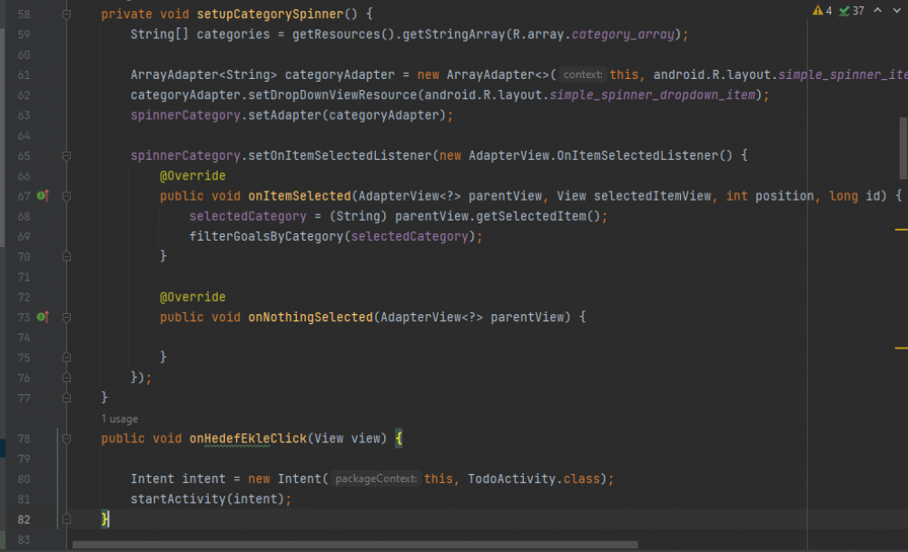
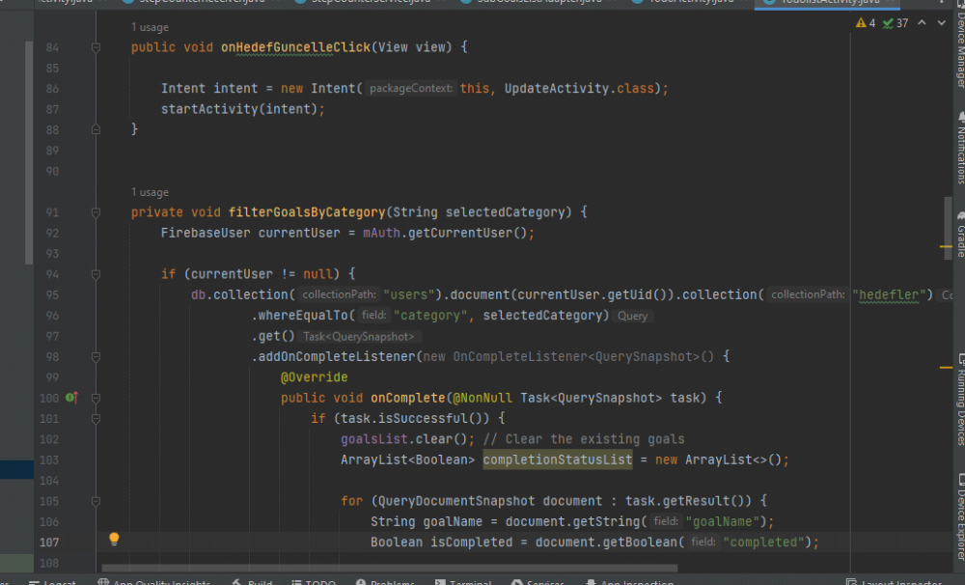
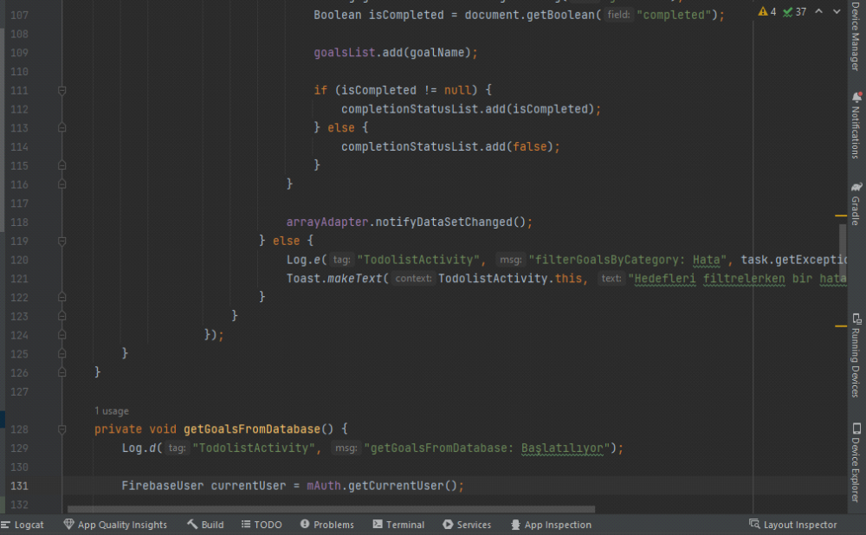
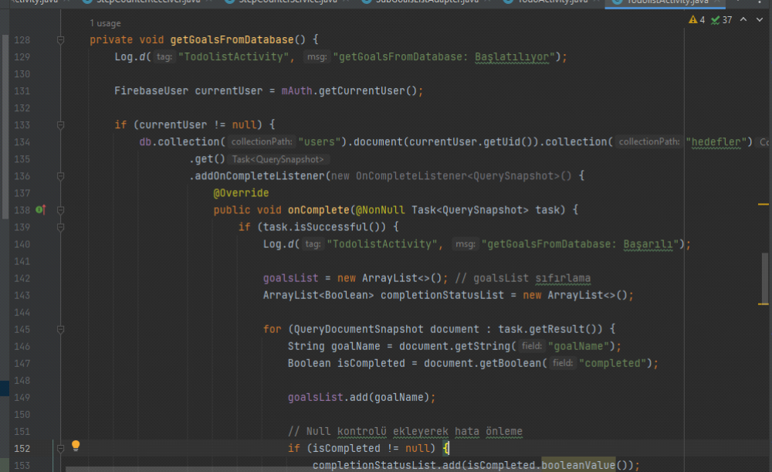
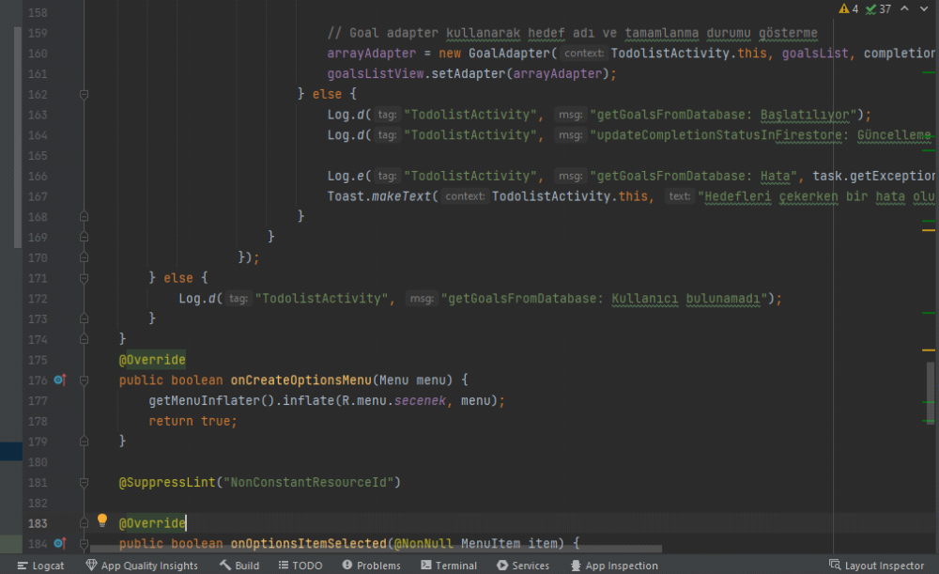
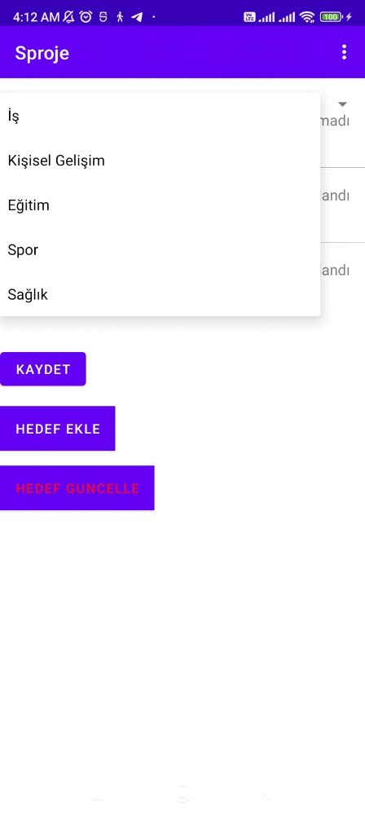

GoalAdapter class
hedefleri göstermek için özelleştirilmiş bir ArrayAdapter'dir. Hedefleri listeleyen her bir öğe, bir CheckBox (onay kutusu) ve metin görünümleri içerir. Kullanıcılar, CheckBox'ı işaretleyerek hedeflerini tamamlandı olarak işaretleme veya işareti kaldırma yeteneğine sahiptir. Ayrıca, her bir hedefin tamamlanma durumunu Firebase Firestore'da güncelleyebilir.
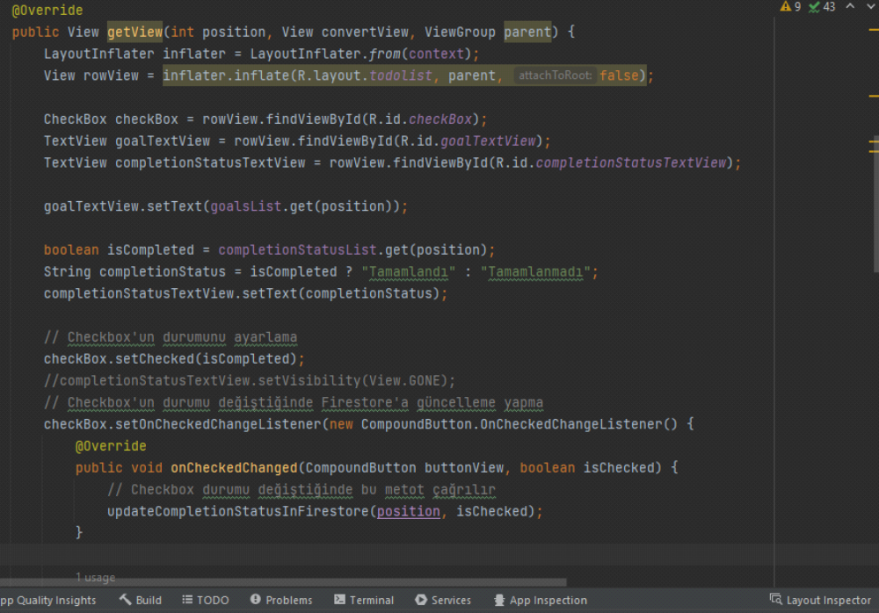
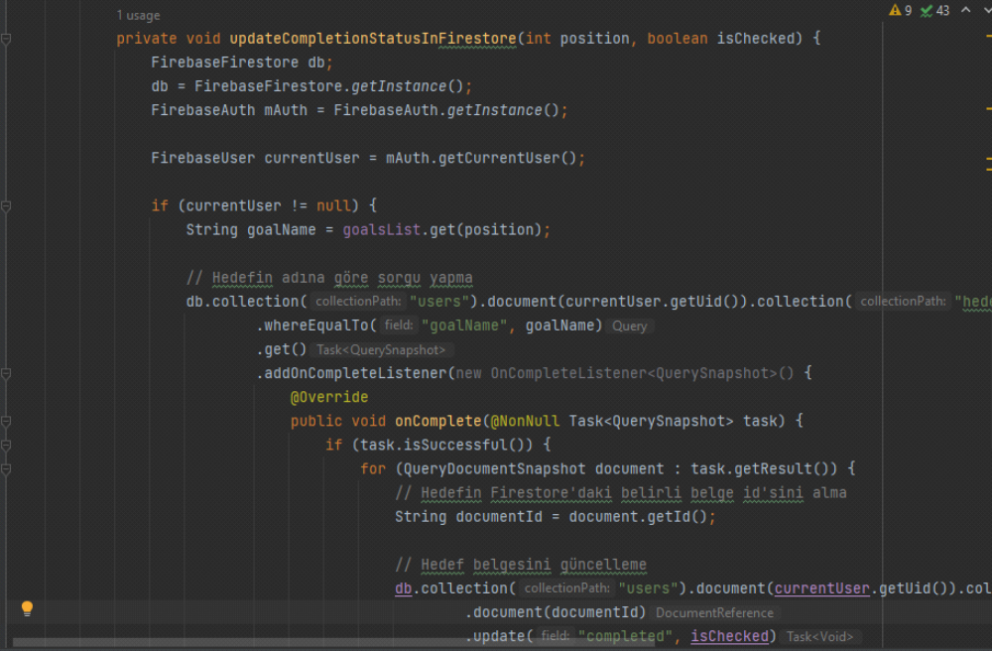
Hedef Ekle
kullanıcının Firebase Firestore üzerinde hedefler ekleyebileceği, alt hedefler oluşturabileceği ve bu işlemleri gerçekleştirdikten sonra anasayfaya geri dönebileceği bir Android uygulamasının bir parçasıdır.Menü seçenekleri aracılığıyla farklı bölümlere erişim imkanı sunar. Hedef ve alt hedef eklenirken gerekli veri doğrulamaları yapılır, aynı zamanda bu işlemlerin Firestore üzerinde güvenli bir şekilde gerçekleşmesi sağlanır.
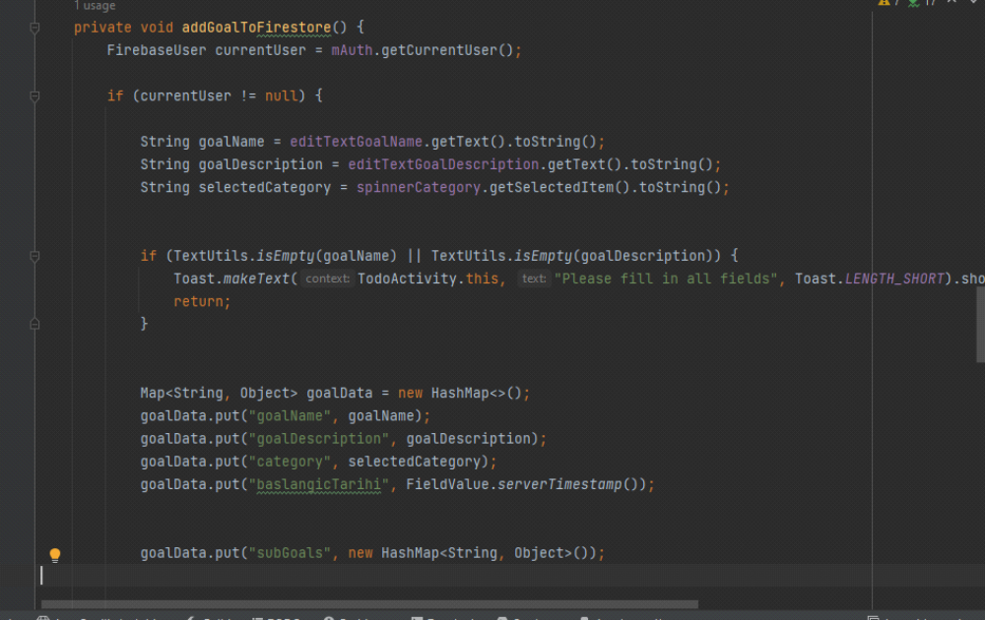
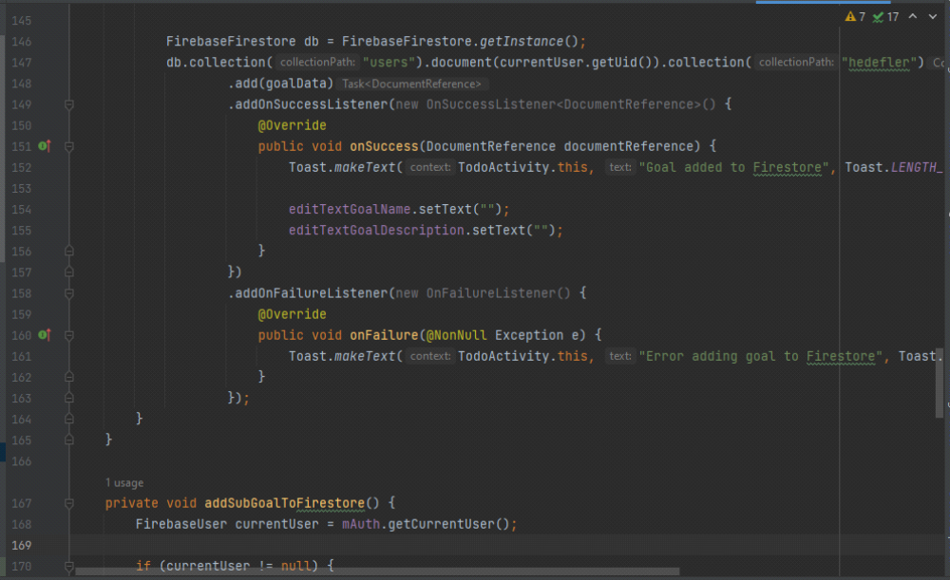
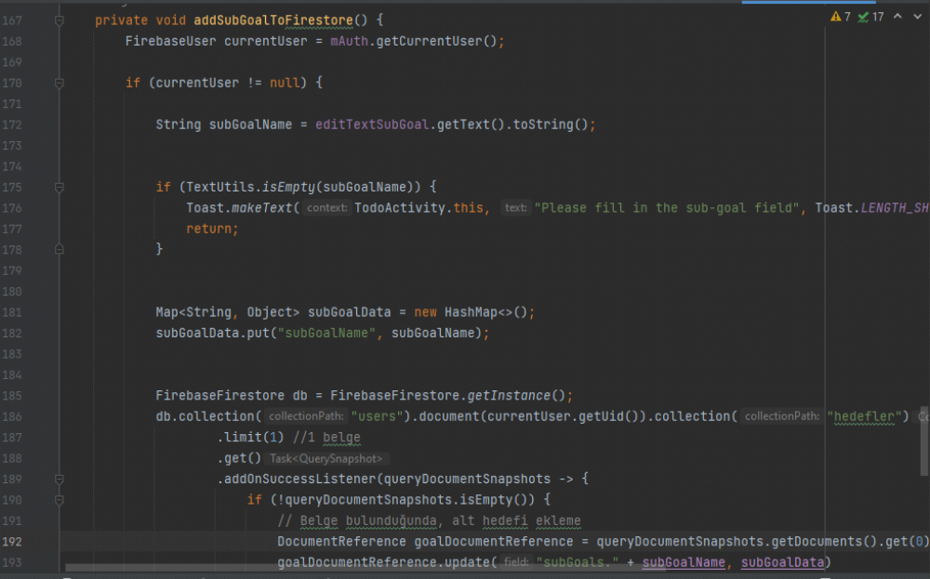
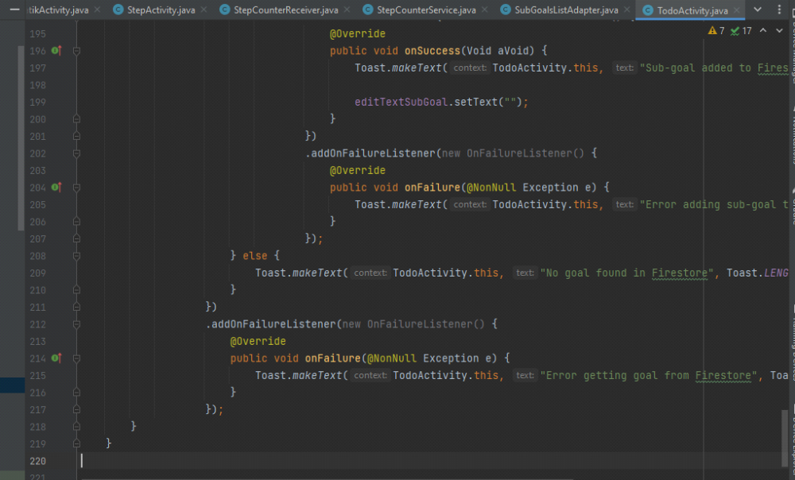

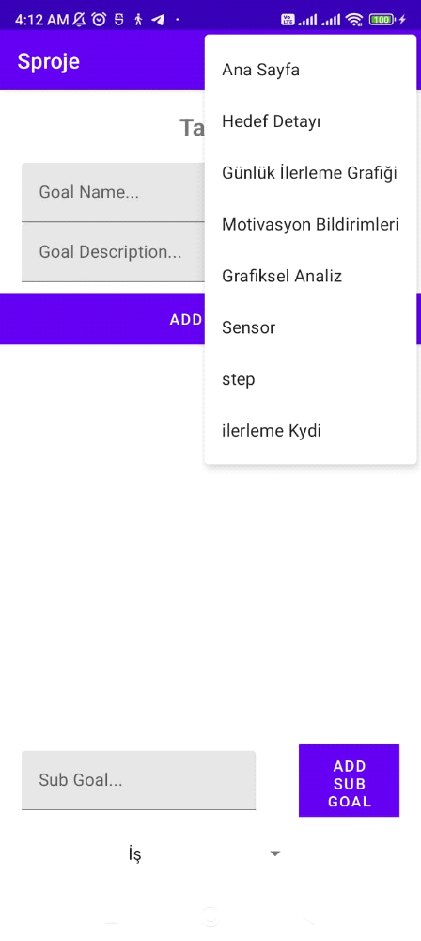

Hedef Detay Sayfası
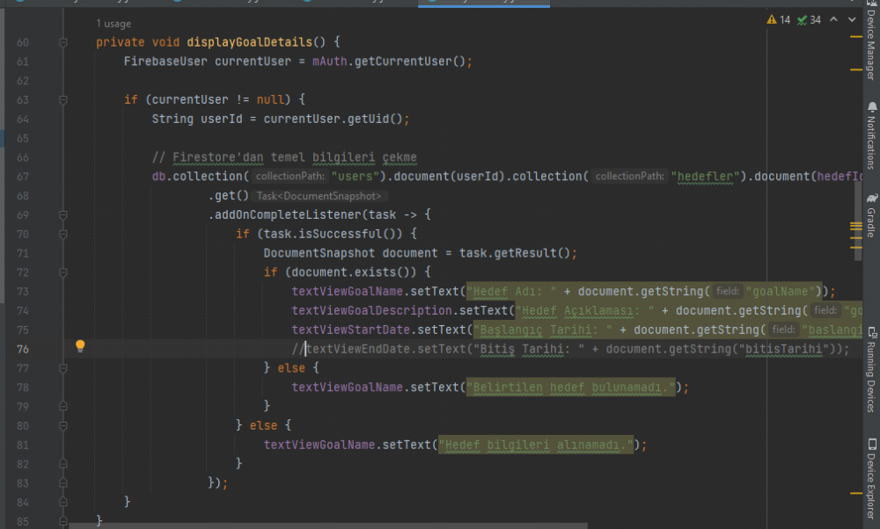
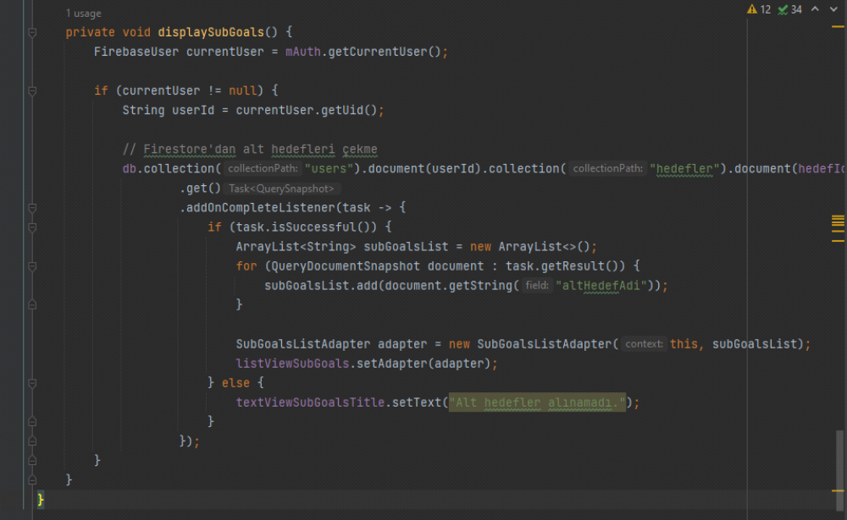

BildirimActivity
Kullanıcının motivasyon bildirim tercihleri Firestore üzerinde saklanır ve bu tercihler hem yüklenip hem de kaydedilir.
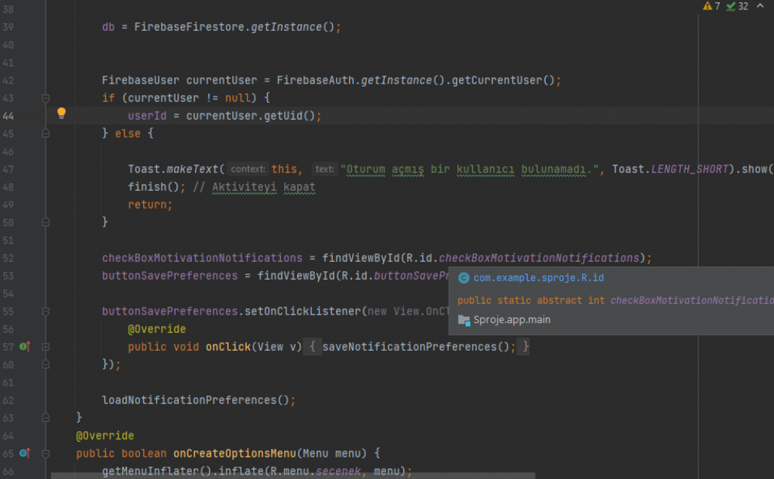
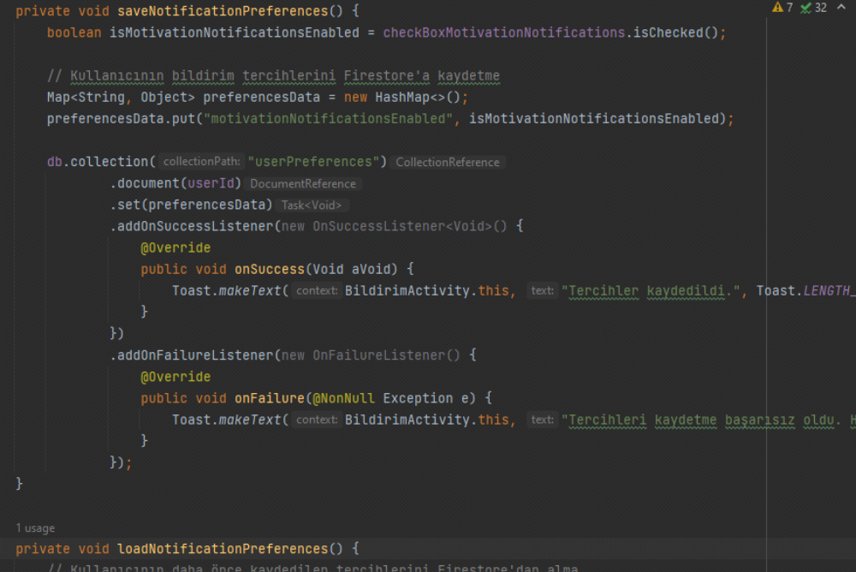
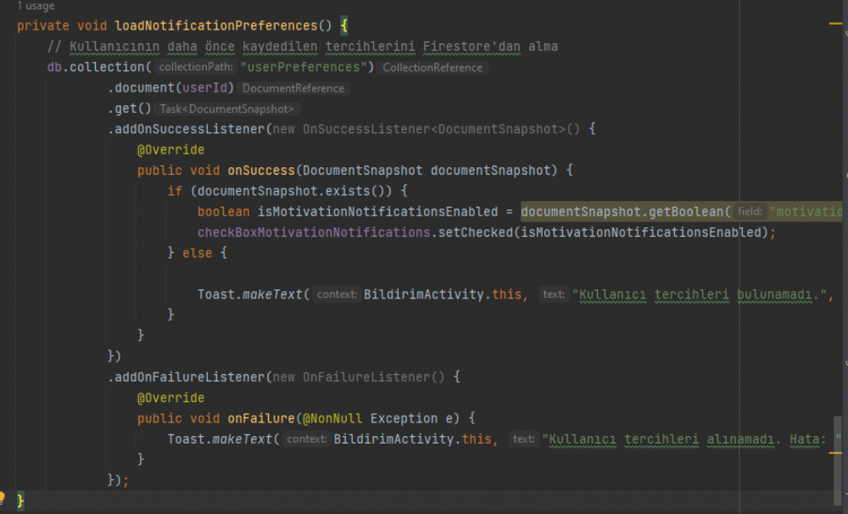

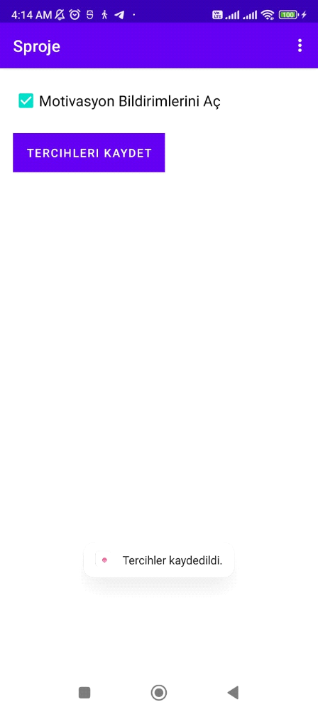

Günlük ilerleme grafiği
kullanıcının günlük ilerleme verilerini gösteren bir çizgi grafiği oluşturur. Grafiğin x ekseni, tarih değerlerini temsil ederken, y ekseni kullanıcının günlük adım sayısı, egzersiz süresi ve koşu mesafesi gibi ilerleme bilgilerini içerir. Veriler Firebase Firestore'dan alınır ve grafiğe eklenir.
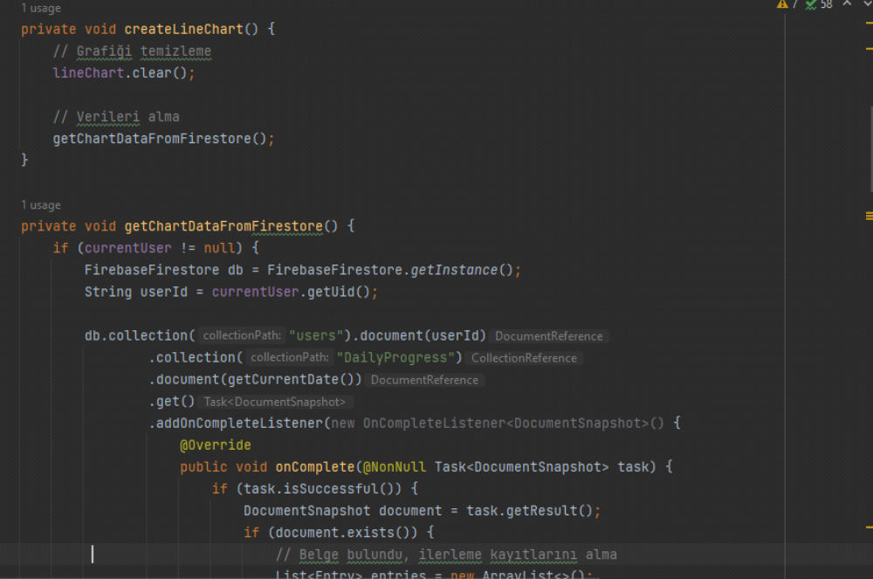
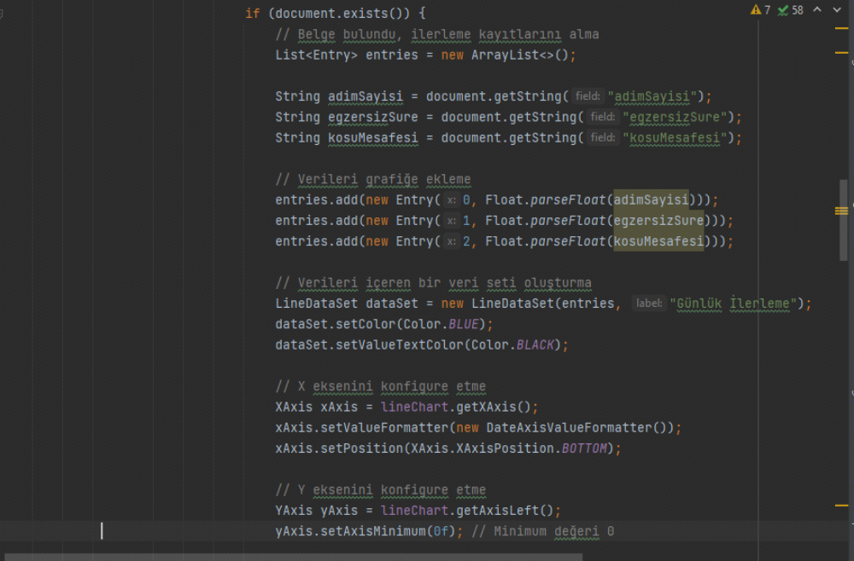
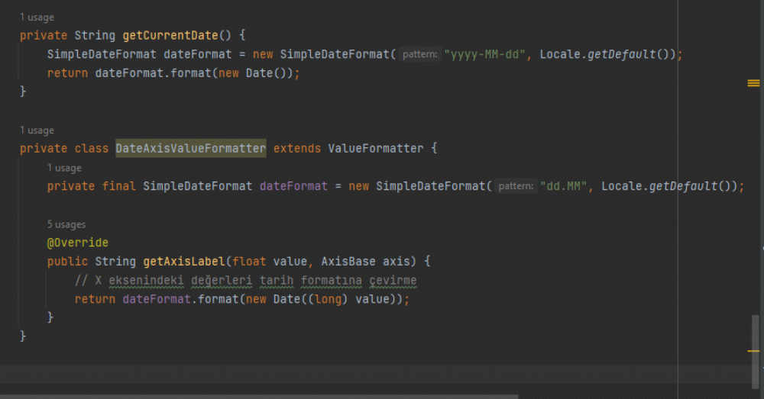

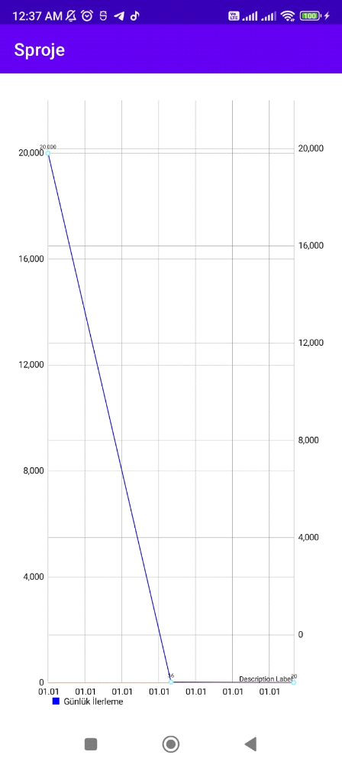

ilerleme kaydi
Kullanıcı, koşu mesafesi, egzersiz süresi ve adım sayısı gibi bilgileri girerek bu günlük aktivitelerini kaydedebilir. Kaydedilen veriler, Firebase Firestore veritabanında kullanıcının günlük ilerlemesini takip etmek için saklanır.
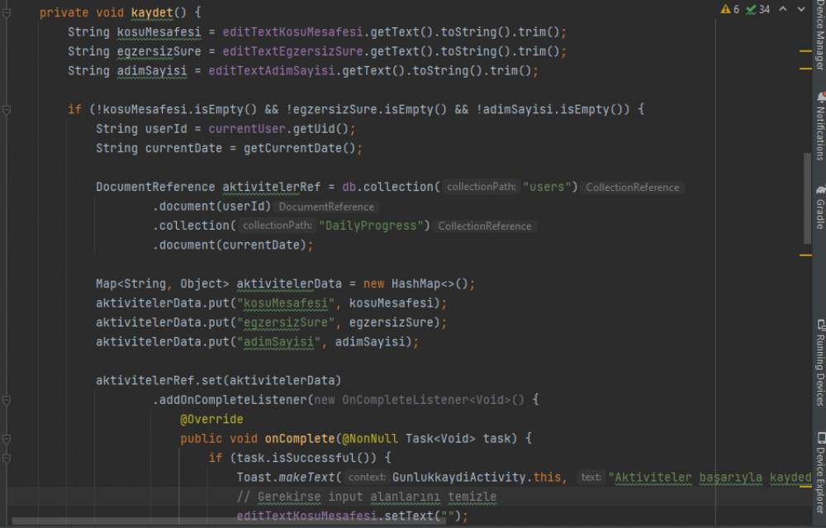
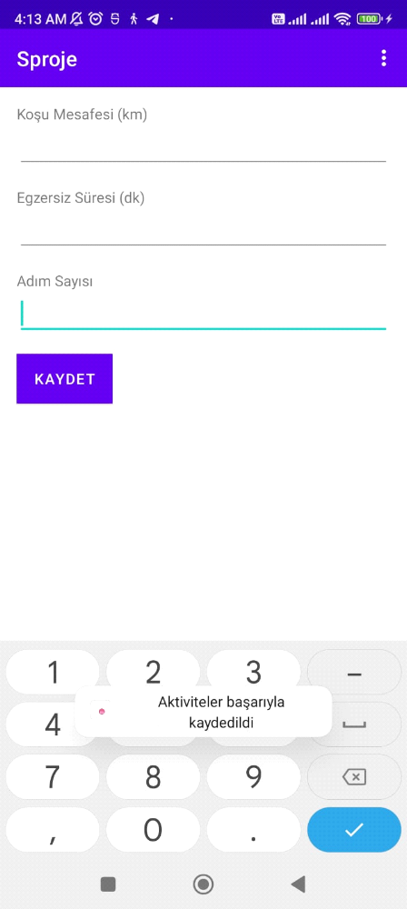

SubGoal
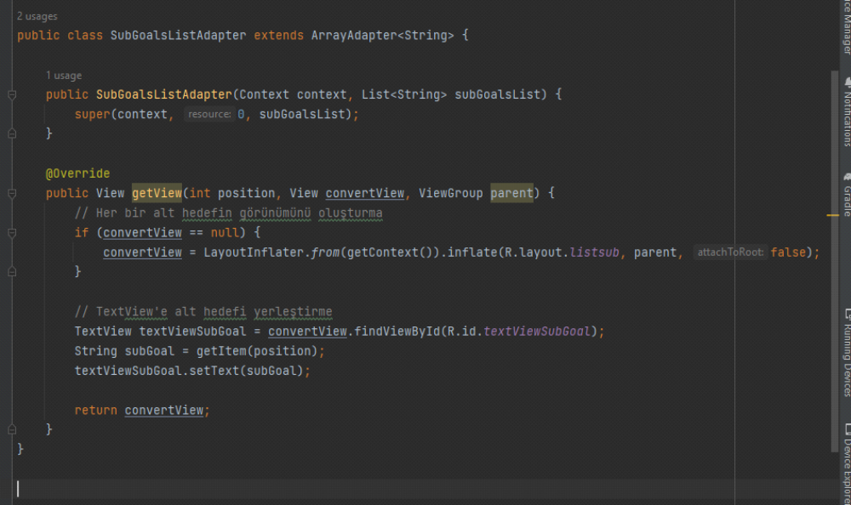
sensör
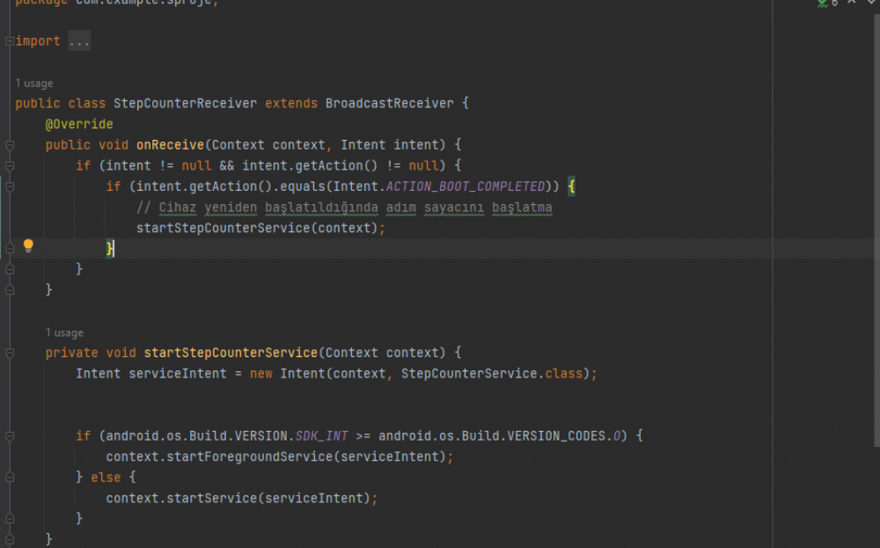
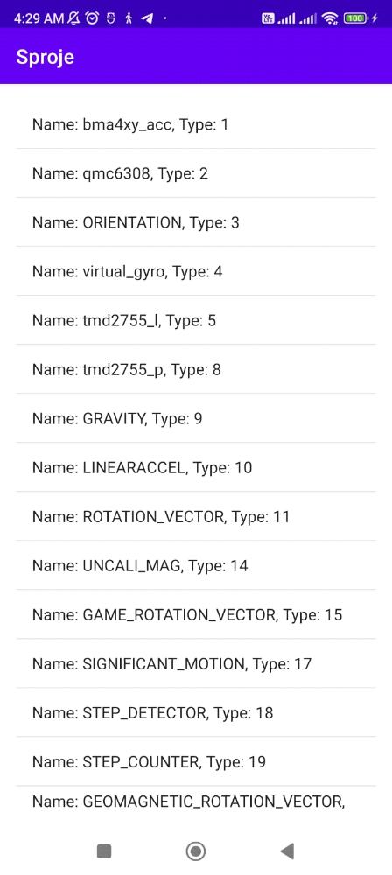

Grafiksel Analiz Sayfası
kullanıcının tamamladığı ve tamamlamadığı hedef sayılarına dayalı olarak istatistikleri gösteren bir arayüzü temsil eder
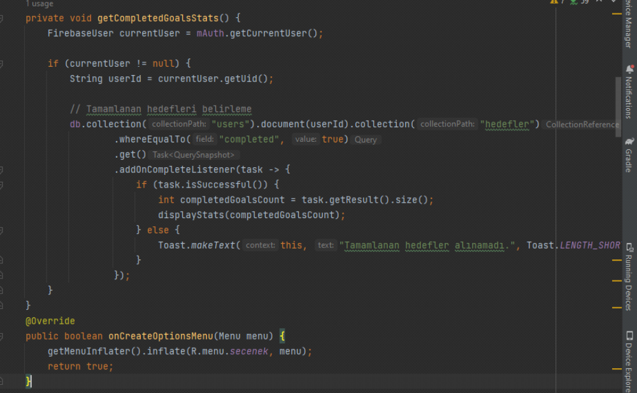
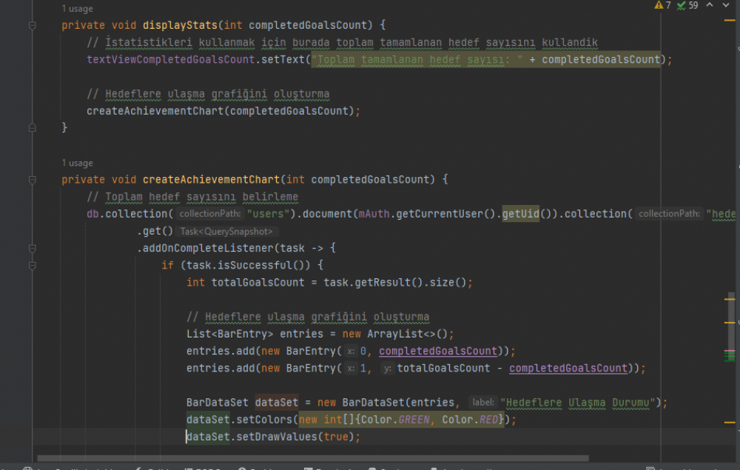
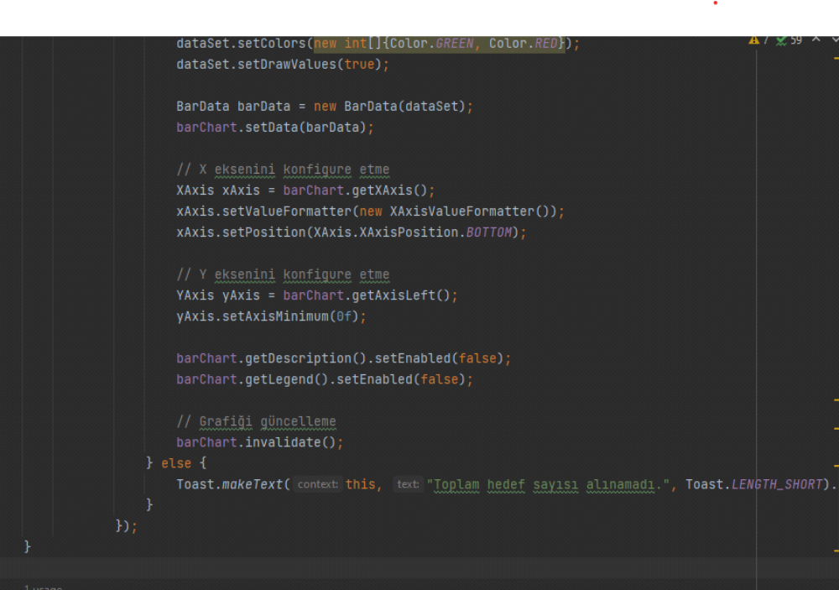
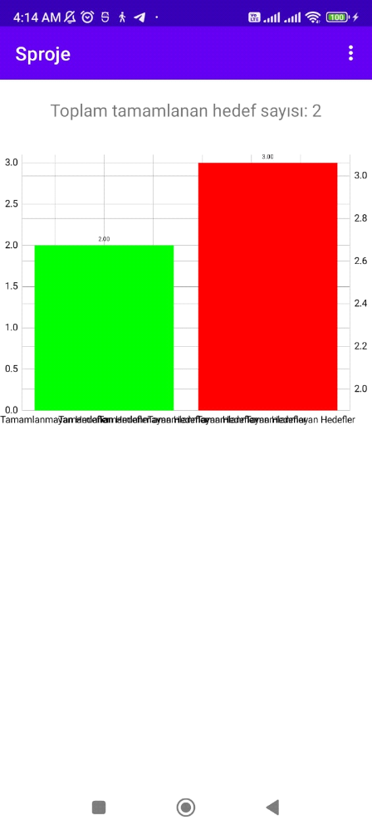

yeni heasp
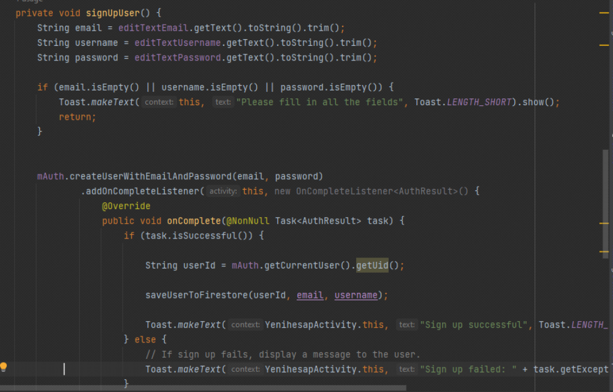
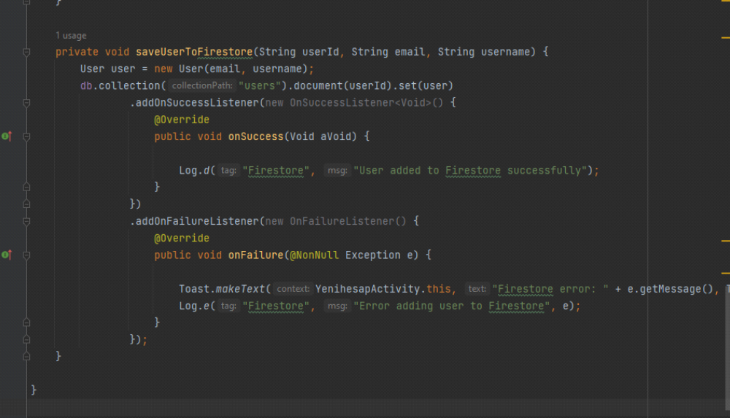
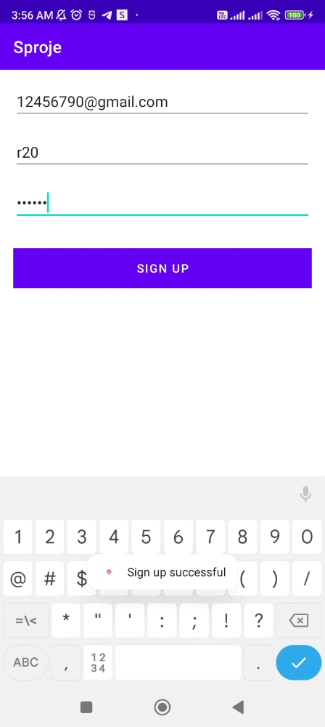

User class
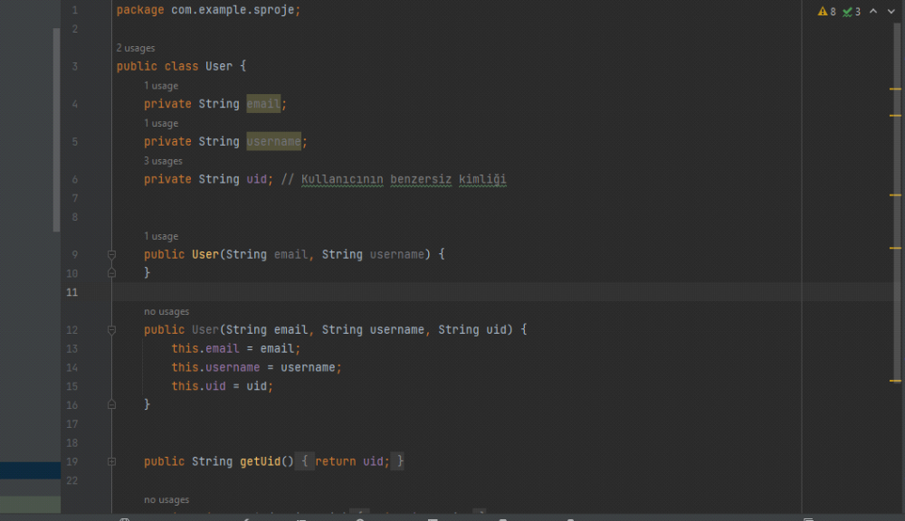
Firebase
